Нажмите на ссылку: https://trudvsem.ru/educational-programs/?_regionIds=639efe9d-3fc8-4438-8e70-ec4f2321f2a7
Если не получается
Зайти на портал «Работа в России»
На голубом поле найти «СОДЕЙСТВИЕ В ПОИСКЕ РАБОТЫ В ЛЮБОМ РЕГИОНЕ БЕЗ ВЫПЛАТЫ ПОСОБИЯ» - «ПРОЙТИ ОБУЧЕНИЕ В РАМКАХ ФЕДЕРАЛЬНОГО ПРОЕКТА «СОДЕЙСТВИЕ ЗАНЯТОСТИ»
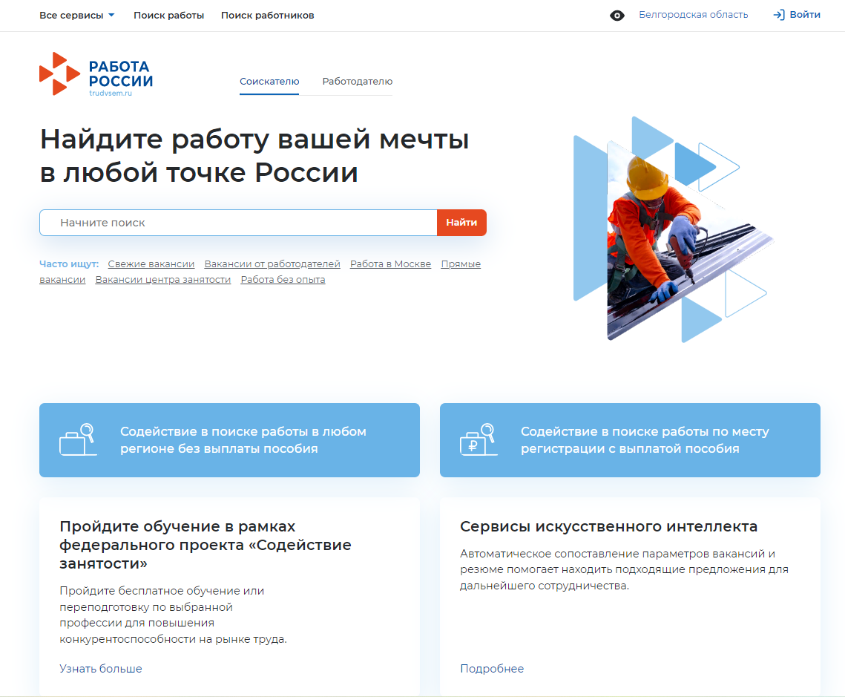
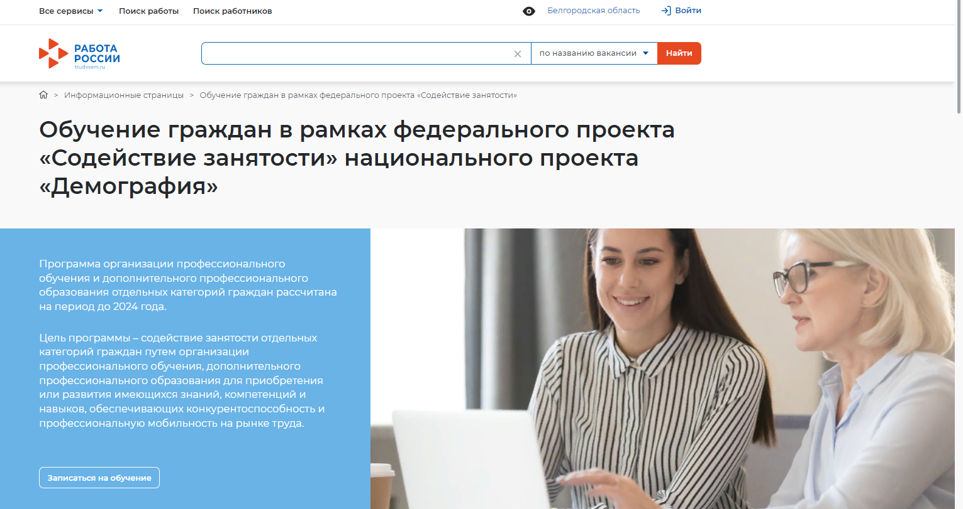
На голубом поле нажать кнопку «ЗАПИСАТЬСЯ НА ОБУЧЕНИЕ»

Выберете желаемую образовательную программу, в строке «Поиск» введите ключевое слово (нажав на кнопку «Все фильтры», выберете необходимые параметры)

Войдите в личный кабинет через портал «Госуслуги» (учетная запись должна быть подтвержденная)

Заполните все графы формы
Подтвердите согласие на передачу и обработку персональных данных

Нажмите «Отправить заявку»

После подачи заявки гражданину необходимо лично явиться в кадровый центр для получения государственной услуги по ПРОФЕССИОНАЛЬНОЙ ОРИЕНТАЦИИ.
По результатам профориентации, инспектор ЦЗН принимает решение о целесообразности или нецелесообразности прохождения профессионального обучения или дополнительного профессионального образования.

